**关于举办2025年度安徽电子信息职业技术学院网络管理与维护比赛的通知**

各位同学：

为了加快建设“网络强国、数字中国”，培养懂技术、精技能、善运维的能工巧匠，提高学生的职业技能水平，让学生深入了解网络管理与维护技术和路由交换技术，增加学生对计算机网络的认知，营造良好的学习氛围，学院将于2025年5月举办“网络管理与维护”技能大赛，以激发同学兴趣，达到以竞赛促学的目的。

**一、竞赛组织**

承办单位：信息工程学院

**二、报名时间及方式**

1．报名时间：2025年4月28日至2025年5月15日

2．报名方式

（1）报名条件

参赛对象为学院在籍在校学生。

（2）报名方式

竞赛以个人赛形式参赛。请各参选手以班级为单位，将报名表于2025年5月15日前发送至邮箱：55891202@qq.com。

联系人：杨旭（13855250530）

3．竞赛方式

本赛项设**选拔赛**和**决赛**两个环节，具体内容详见 **附件1竞赛规程**。

**三、奖项设定**

本次竞赛设一等奖、二等奖、三等奖若干名，由学院颁发获奖证书和奖励。奖项设定按《安徽电子信息职业技术学院职业技能竞赛管理办法》（院办〔2022〕39号）执行。

**四、其他事宜**

竞赛具体要求请参看**附件1竞赛规程**，其它未尽事宜另行通知。请参赛同学加入赛事工作QQ群：1014524960。

附件1：安徽电子信息职业技术学院2025年“网络管理与维护”技能大赛竞赛规程

附件2：安徽电子信息职业技术学院2025年“网络管理与维护”技能大赛报名表

信息工程学院

2025年4月17日

附件1：

2025年“网络管理与维护”技能大赛竞赛规程

一、赛项名称

项目名称：“网络管理与维护”技能大赛

二、竞赛组织

主办单位：教学科研处

承办单位：信息工程学院

三、竞赛目的和任务

为了加快建设“网络强国、数字中国”，培养懂技术、精技能、善运维的能工巧匠，提高学生的职业技能水平，让学生深入了解网络管理与维护技术和路由交换技术，增加学生对计算机网络的认知，营造良好的学习氛围，学院将于2025年5月举办“网络管理与维护“”技能大赛，以激发同学兴趣，达到以竞赛促学的目的。

四、竞赛方式与内容

**（一）竞赛方式**

竞赛以个人赛形式参赛，每个参赛队指导教师不多于1名。本次比赛分为选拔赛和决赛两个阶段，均为现场比赛。竞赛分成理论和操作两部分理论部分需要在学习通完成答题，操作部分主要采用eNSP软件进行，全程机考。赛前公布练习题供参赛学生练习，根据选拔赛成绩选择前50%参赛队进入决赛。

**（二）竞赛内容**

具体试题类型如下：

|  |  |  |  |  |
| --- | --- | --- | --- | --- |
| 竞赛项目 | 试题类型 | | | |
| 网络管理与维护 | 理论题 | | | 计算机基本网络知识 |
| 操作题 | 第一部分 | 基本网络构建 | |
| 第二部分 | 交换机配置 | |
| 第三部分 | 路由器配置 | |
| 第四部分 | 网络安全配置 | |

五、规则及奖项设定

**（一）奖项设置**

本次竞赛设一等奖、二等奖、三等奖若干名，颁发获奖证书和奖励。奖项设置以决赛参赛队伍为基数，按决赛队伍成绩排序，奖项设置按《安徽电子信息职业技术学院职业技能竞赛管理办法》要求设置。

**（二）**竞赛规则

为保证竞赛工作的顺利进行，应严格遵守《安徽电子信息职业技术学院学生竞赛规则与赛场纪律》。参赛选手应在竞赛规定时间内进入赛程，完成竞赛任务。

试题的发放、提交均通过局域网进行。

选手答题过程中不可访问互联网，也不允许使用本机以外的资源。

（三）成绩评定

根据网络通信情况和导出配置文件评分，全部试题完成者满分，完成部分试题者给予相应的分数。

六、参赛对象

参赛对象为安徽电子信息职业技术学院在籍在校学生，每个参赛队指导教师不多于1名。各教学单位参赛队伍数量不做限制。

七、竞赛流程

**（一）时间安排**

1.报名时间

2025年4月28日至2025年5月15日。请有意参加竞赛的同学下载 **附件2** 安徽电子信息职业技术学院2025年“网络管理与维护”技能大赛报名表，并将报名表在规定时间内以班级为单位发送邮箱55891202@qq.com 。

2.选拔赛时间和复赛时间：

初步拟定于5月中下旬，参赛同学可以加参赛群（1014524960），群中会及时更新比赛信息。

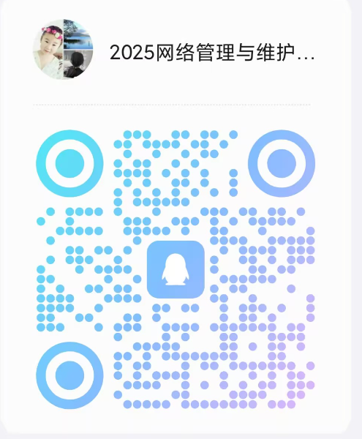请至少提前30分钟到达比赛场地。

**（二）比赛时长**

选拔赛限时1小时，决赛限时2小时。

**（三）比赛地点**

具体地点根据报名情况分配，详情见后续竞赛群通知。

八、参赛QQ群

九、其他

其他未尽事项，另行通知。

竞赛联系人：杨旭老师 电话：13855250530

报名邮箱：55891202@qq.com

附件2：

**安徽电子信息职业技术学院2025年“网络管理与维护”技能大赛报名表**

|  |  |  |  |  |  |  |
| --- | --- | --- | --- | --- | --- | --- |
| **序号** | **二级学院名称** | **班级** | **学号** | **姓名** | **指导教师姓名** | **指导教师电话** |
|  |  |  |  |  |  |  |
|  |  |  |  |  |  |  |